链接：

一、课题介绍
本设计为基于MATLAB的人民币识别系统。带有一个GUI界面。先利用radon进行倾斜校正，根据不同纸币，选择不同维度的参数识别纸币金额，有通过RGB分量识别100元；
通过面额图像的宽度识别1元、5元；通过构建矩形结构体识别10元 ；通过RGB分量识别 20元 与 50元。
- 运行GUI界面设计
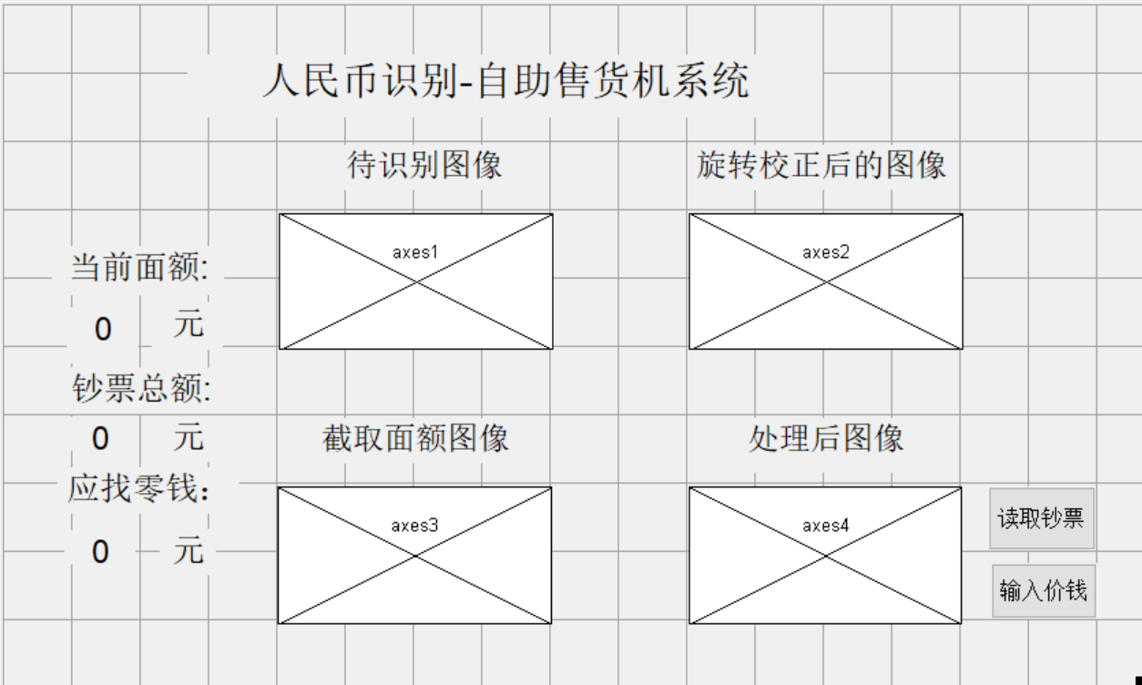
- 运行界面
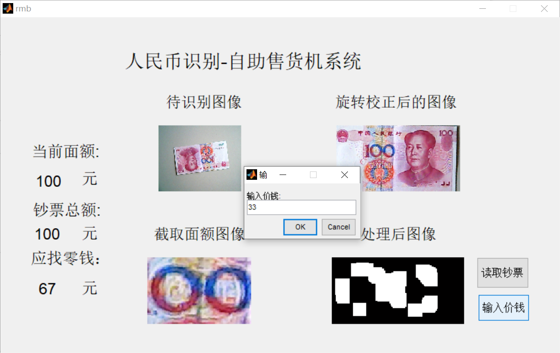
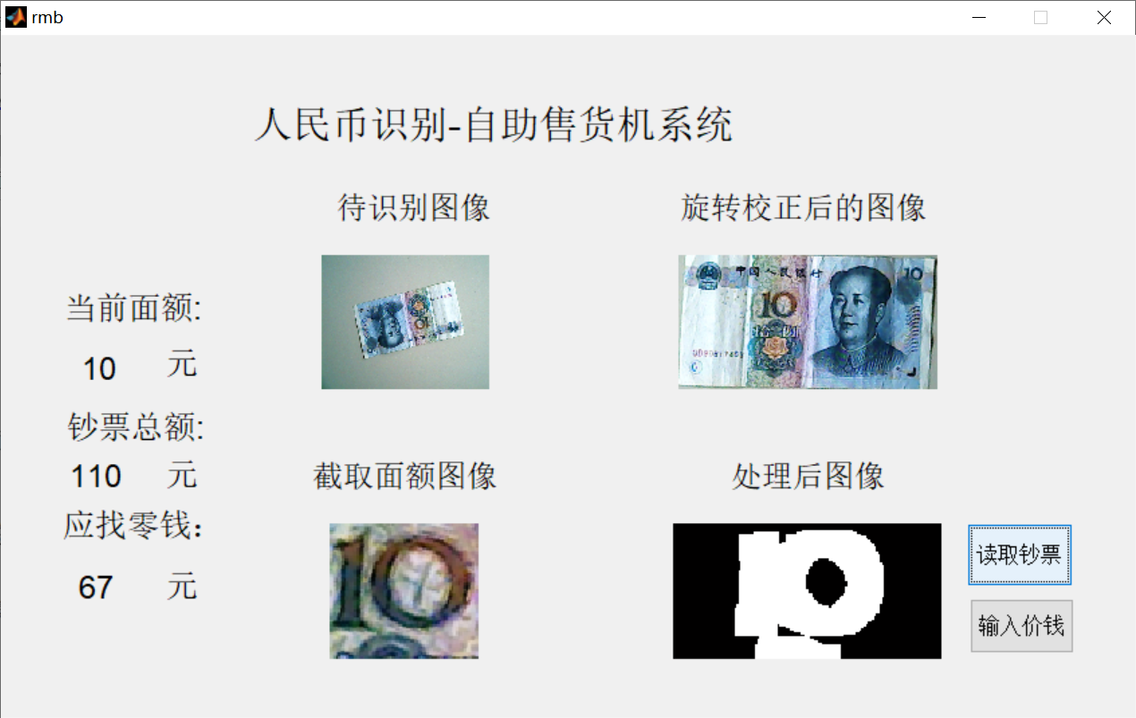
- 源码
- 读入钞票
function ima = getImage()

[filename, pathname] = uigetfile({'*.jpg;*.tif;*.png;*.gif','All Image Files';...
'*.*','All Files' });
ima = imread([ pathname,filename]);

- 对纸币进行radon旋转矫正
l1=rgb2gray(l); %将真彩色图像转换为灰度图像
bw1=edge(l1,'sobel', 'both'); %采用sobel算子进行边缘检测
theta=0:179; %定义theta角度范围
r=radon(bw1,theta); %对图像进行Radon变换

%%%%%检测Radon变换矩阵中的峰值所对应的列坐标%%%%
[m,n]=size(r);
c=1;
for i=1:m
for j=1:n
if r(1,1)<r(i,j)
r(1,1)=r(i,j);
c=j;
end
end
end

rot=90-c;
pic=imrotate(l,rot,'crop'); %对图片进行旋转矫正

- 纸币图像预处理
pic_gray=rgb2gray(pic); %转换为灰度图像
pic_a=imadjust(pic_gray,[0,0.001],[1,0]); %明暗反转
pic_b=1.3*pic_gray+0.7*pic_a;
pic_c=imadjust(pic_b,[0.5,1],[0,1]); %明暗反转
pic_b_edge=edge(pic_c,'sobel'); %采用sobel算子进行边缘检测
se=[1;1;1]; %线型结构元素
pic_imerode=imerode(pic_b_edge,se); %腐蚀图像
se=strel('rectangle',[60,60]); %矩形结构元素
pic_imclose=imclose(pic_imerode,se); %图像聚类、填充图像
pic_bwareaopen=bwareaopen(pic_imclose,10000); %去除聚团灰度值小于10000的部分

- 得到纸币数字位置定位
%%%%%求纸币行起始位置和终止位置%%%%%
[y,x]=size(pic_bwareaopen);
I6=double(pic_bwareaopen);
Y1=zeros(y,1);
for i=1:y
for j=1:x
if(I6(i,j,1)==1)
Y1(i,1)= Y1(i,1)+1;
end
end
end
[temp MaxY]=max(Y1);
%%
%%%%%%求纸币列起始位置和终止位置%%%%%

PY1=MaxY;
while ((Y1(PY1,1)>=50)&&(PY1>1))
PY1=PY1-1;
end
PY2=MaxY;
while ((Y1(PY2,1)>=50)&&(PY2<y))
PY2=PY2+1;
end
IY=pic(PY1:PY2,:,:);
X1=zeros(1,x);
for j=1:x
for i=PY1:PY2
if(I6(i,j,1)==1)
X1(1,j)= X1(1,j)+1;
end
end
end

- 数值识别
if(n>=165&&n<310)

I7=I4(:,X1:X2);%I7
se=strel('rectangle',[35,5]);
I8=imdilate(I7,se);
I9=imerode(I8,se);
I10=~I9;

[M,N]=size(I10);
M1=round(M/3);
M2=round(2*M/3);
N1=round(N/2);
ui1=sum(sum(I10(1:M1,1:N1)));
ui2=sum(sum(I10(M1:M2,1:N1)));
ui3=sum(sum(I10(M2:M,1:N1)));

if(ui1>25&&ui2>150&&ui3>25)
result=10;
else
%通过RGB分量判断 20 与 50
r=mean(mean(I6(:,:,1)));
g=mean(mean(I6(:,:,2)));
b=mean(mean(I6(:,:,3)));

if(r>=110)
result=20;
else
result=50;
end

end
End

